中国光大银行 “合同履约贷款”操作指南

会员企业只需按照本指南说明，携带相关材料在光大银行网点完成业务办理，则一年时间内均可通过全程线上操作办理贷款融资，无需再赴实体网点办理。具体说明如下：
一、开户
（一）证照信息梳理
确保本单位已办理三证合一且证照信息和人行信息一致且不存在久悬不动户。可前往基本户开户行查询：1.证照信息与人行信息是否一致，如不一致请在基本户开户行完成修改；2.是否存在久悬不动户。如存在久悬不动户，请前往不动户开户行进行销户或转正常处理。
（二）预开户申请
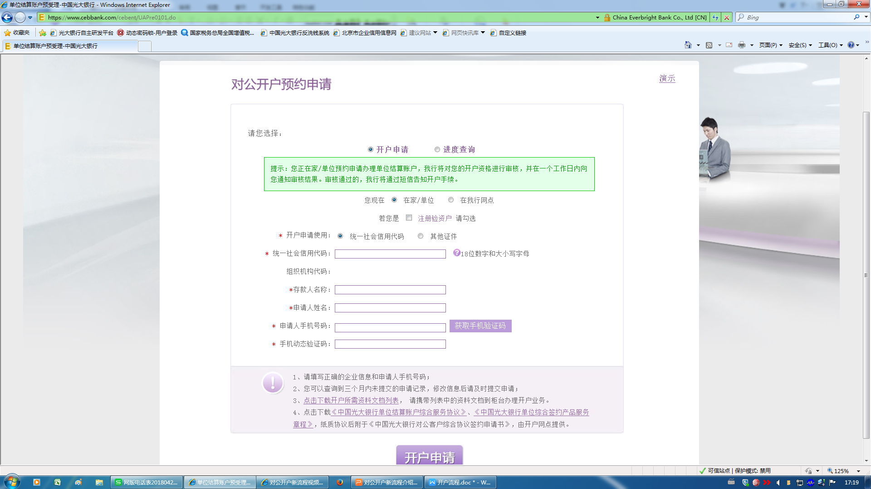
登录我行网站进行开户预申请。https://www.cebbank.com/cebent/UAPre0101.do
提示：账户性质为一般户，填写方式参见申请页面右上角演示。

（三）网点开户
会员企业法定代表人本人携带开户资料原件到光大银行办理开户等业务。需携带下列资料原件：
- 营业执照正本
- 营业执照副本
- 基本户开户许可证
- 法人身份证
- 财务章、人名章、公章
- 机构信用代码证（如有）
- 工商局出具的三证合一证明（如曾在任意光大银行办理过开户或贷款等账户类业务时提供）
- 支付密码器（如有）
二、面谈面签
完成开户后，会员企业法定代表人需与我行对公客户经理进行贷款的面谈、面签流程，具体要求如下：
（一）所需资料
- 对公征信查询授权书（附件3）3份 - 加盖公章法人签字，不填写日期
- 个人征信查询授权书（附件4）3份 - 法人签字，填写身份证号，不填写日期
- 客户营业执照正副本复印件各2份，加盖公章
- 客户公司章程2份，首页、末页盖公章，加盖骑缝章
- 贷款卡复印件或中征码2份，加盖公章
- 法人身份证复印件4份，加盖公章，法人签字
- 公司连续2年及最近一期财务报表（月报和年报）加盖公章
（二）面谈、面签
客户经理审核并确认会员企业提交资料的真实完整，见证会员企业填写承诺书(附件1)及面签记录（附件2），加盖公司公章及法人亲笔签字。
承诺书、面签记录加盖公章，法人签字
三、联系方式
- 主办行联系方式：
光大银行北京西直门支行，地址：北京市西城区西直门外大街德宝新园22号。
联系人：
布 克 010-68332962/13621330383
宗钰丰 13581961837
王子龙 18811627779
- 其他受理行联系方式：
光大银行全国网点联系方式见附件.

附件1

承 诺 书

光大银行北京西直门支行：
承诺所提供的文件、证件（复印件与原件一致）及加盖的印鉴、印章（包括但不限于公章、合同专用章、财务专用章、发票专用章、人名章）、法定代表人或委托人签字均真实、准确、完整、有效。若因我公司提供虚假资料所产生的一切经济纠纷及法律责任，均由我公司承担。

公司公章：
法人代表签字：
日期：

附件2
面签记录

我公司 （单位名称）现向光大银行北京西直门支行申请办理流动资金贷款业务，现将我公司情况说明如下：
1公司法人手机号码：
网银操作人员手机号码：
融资业务主要联系人手机号码：
2光大银行账号： 35150188000 （北京）
（当地开户行）
3公司邮寄地址：
4邮编：
5贷款卡号或者中征码：
6员工人数：
7注册资金： 实收资金：
8公司实际控制人姓名：
9公司实际控制人身份证号：
10公司实际控制人是否与法人为同一人（是/否）（如选否，请解释原因： ）
11法人从业年限： 法人年收入：
12公司以及法人本人是否有人行不良（是/否）（如选是，请解释原因并提供相关证明材料： ）
13公司以及法人本人是否有未结清诉讼（是/否）（如选是，请解释原因： ）

公章：
法人签字：
日期：

主办客户经理姓名： 手机号
面签行： 支行 ；所属分行： （请填写一级分行）
经查询该公司以及公司法人是否有被执行信息（是/否）

附件3
授权书
致：中国光大银行股份有限公司
本单位（本人）不可撤销地授权贵行及贵行所属分支机构、子公司（以下简称“贵行”），在向本单位(本人)提供金融产品和金融服务以及与本单位（本人）开展其他业务过程中有权依据《征信业管理条例》进行以下行为：
一、信息查询。贵行可以通过中国人民银行征信中心、其他依法设立的征信机构以及金融信用信息基础数据库，查询、打印、保存并使用本单位（本人）的全部信息。
二、信息提供。贵行可将本单位（本人）与贵行签订的合同/协议/承诺项下所有授信信息和履约信息，以及贵行获得的其他相关信息提供给中国人民银行征信中心、其他依法设立的征信机构以及金融信用信息基础数据库。贵行可以根据法律法规和监管要求，将本单位（本人）的相关信息提供给有关的监管、司法、行政管理等部门。
三、第三方使用。贵行可以根据欠款催收、债权转让、金融服务外包等需要，将本单位（本人）的上述相关信息提供给有关第三方。
授权期限：本授权书自本单位（本人）签字或盖章后生效，在本单位（本人）接受贵行提供金融产品、金融服务以及与贵行开展其他业务期间一直有效。
授权人声明及法律责任约定：本单位（本人）在此申明知悉并理解上述条款内容；且贵行超出本授权范围查询使用本单位（本人）上述信息的一切后果及法律责任由贵行承担。
借款人公章： [ ]
法定代表人（授权代理人）：（签字）
担保人公章： [ ]
法定代表人（授权代理人）：（签字）
自然人（身份证号） ，（签字）
签署日期： 年 月 日

附件4
个人征信授权书
（单签无担保方版）
中国光大银行：
本人授权贵行及其分支机构向国家设立的金融信用信息基础数据库查询、打印、保存和使用本人信用报告，用于办理、审核以下第 4 项涉及本人业务，并将包括本人的身份信息、贷款信息等个人信息按照国家有关规定向金融信用信息基础数据库报送。
（1）审核贷款申请；
（2）审核本人作为担保人；
（3）对已发放的个人信贷进行贷后风险管理；
（4）受理法人或其他组织的贷款申请或其作为担保人，需要查询其法定代表人及出资人信用状况；
（5）异议核查。
授权期限：本授权自签署之日起生效，其中上述第（1）（2）（3）（4）授权事项有效期至涉及的贷款业务全部本息结清之日，贷款申请撤销的，授权随之失效; 第（5）项授权事项有效期至异议解除。
责任约定：被授权人如超出上述授权范围，本人可依法追究其相关责任。无论本授权涉及业务是否获得批准，被授权人均有权保留本授权书及授权人个人信用报告等相关资料。
本人经认真阅读及询问，已完全知悉、理解并同意上述内容！

授权人签名：
授权人证件类型： 身份证
授权人证件号码：
授权日期： 2018 年 月 日
（为保护您的合法权益，以上空白处请填写完整）

